**ПАМЯТКА ПО ПРОТИВОДЕЙСТВИЮ КОРРУПЦИИ**

Уголовный кодекс Российской Федерации предусматривает два вида преступлений, связанных с взяткой:

Коррупция - две стороны одной преступной медали: есть тот, кто получает взятку **(взяткополучатель)** и тот, кто ее дает **(взяткодатель).**

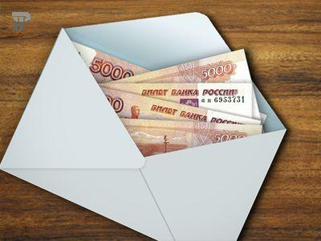

**Получение взятки (ст.290)** -одно из самых опасных должностных преступлений,особенно если оно совершается группой лиц или сопровождается вымогательством, которое заключается в получении должностным лицом преимуществ и выгод за законные или незаконные действия (бездействие).

**Дача взятки (ст. 291)** -преступление,направленное на склонение должностного лицак совершению законных или незаконных действий (бездействия), либо предоставлению, получению каких-либо преимуществ в пользу дающего, в том числе за общее покровительство или попустительство по службе.



**ВЗЯТКОЙ МОГУТ БЫТЬ:**

Предметы - деньги, в том числе валюта, банковские чеки и ценные бумаги, изделия из драгоценных металлов и камней, автомашины, продукты питания, видеотехника, бытовые приборы и другие товары, квартиры, дачи, загородные дома, гаражи, земельные участки и другая недвижимость.

Услуги и выгоды - лечение, ремонтные и строительные работы, санаторные и туристические путевки, поездки за границу, оплата развлечений и других расходов безвозмездно или по заниженной стоимости.

Завуалированная форма взятки - банковская ссуда в долг или под видом погашения несуществующего долга, оплата товаров, купленных по заниженной цене, покупка товаров по завышенной цене, заключение фиктивных трудовых договоров с выплатой зарплаты взяточнику, его родственникам, друзьям, получение льготного кредита, завышение гонораров за лекции, статьи, и книги, «случайный» выигрыш в казино, прощение долга, уменьшение арендной платы, увеличение процентных ставок по кредиту и т.д.

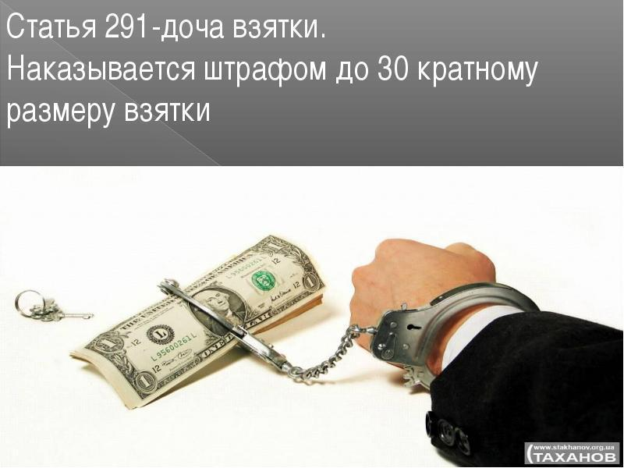

**КТО МОЖЕТ БЫТЬ ПРИВЛЕЧЕН К УГОЛОВНОЙ ОТВЕТСТВЕННОСТИ ЗА ПОЛУЧЕНИЕ ВЗЯТКИ?**

Взяткополучателем может быть признано только должностное лицо - представитель власти или чиновник, выполняющий организационно-распорядительные или административно-хозяйственные функции.

Представитель власти - это государственный или муниципальный чиновник любого ранга - сотрудник областной или городской администрации, мэрии, министерства или ведомства, любого государственного учреждения, правоохранительного органа, воинской части или военкомата, судья, прокурор, следователь и т.д.



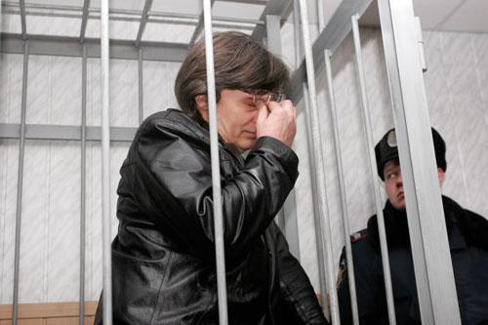

Лицо, выполняющее организационно-распорядительные или административно-хозяйственные функции - это начальник финансового и хозяйственного подразделения государственного и муниципального органа, ЖЭКа, член государственной экспертной, призывной или экзаменационной комиссии, директор или завуч школы, ректор ВУЗа и декан факультета и т.д.

**ЧТО ТАКОЕ КОММЕРЧЕСКИЙ ПОДКУП?**

«Взятка» лицу, выполняющему управленческие функции в коммерческих и некоммерческих предприятиях и организациях - директору, заместителю директора коммерческой фирмы или государственного унитарного предприятия, председателю и члену совета директоров акционерного общества, главе кооператива, руководителю общественного или религиозного объединения, фонда, некоммерческого партнерства, лидеру и руководящему функционеру политической партии и т.д. - в Уголовном кодексе Российской Федерации именуется коммерческим подкупом (**ст. 204**).



**НАКАЗАНИЕ ЗА ВЗЯТКУ И КОММЕРЧЕСКИЙ ПОДКУП** Получение взятки рассматривается Уголовным кодексом Российской Федерации, как более общественно опасное деяние, нежели дача взятки.

**Получение взятки (ст. 290):**



|  |  |  |  |  |  |  |  |  |  |  |  |  |  |  |
| --- | --- | --- | --- | --- | --- | --- | --- | --- | --- | --- | --- | --- | --- | --- |
|  |  | **Преступление** | | |  |  |  |  | **Наказание** | | |  |  |  |
| Получение взятки должностным лицом лично | | | | | |  |  | **штраф в размере от двадцатипятикратной** | | | | |  |  |
| или через посредника | | | |  |  |  | **до стократной суммы взятки;** | | | | |  |  |  |
|  |  |  |  |  |  |  |  | **лишение права занимать определенные** | | | | |  |  |
|  |  |  |  |  |  |  | **должности** | | **или** | **заниматься определенной** | | |  |  |
|  |  |  |  |  |  |  | **деятельностью на срок до трех лет либо;** | | | | |  |  |  |
|  |  |  |  |  |  |  |  | **лишение свободы на срок от трех до** | | | | |  |  |
|  |  |  |  |  |  |  | **пятнадцати лет со штрафом в размере до** | | | | | |  |  |
|  |  |  |  |  |  |  | **семидесятикратной суммы взятки** | | | | |  |  |  |
| Получение взятки должностным лицом за | | | | | |  |  | **штраф в размере от сорокакратной до** | | | | |  |  |
|  |  |  |  |
| незаконные действия (бездействие) | | | | |  |  | **семидесятикратной суммы взятки;** | | | | |  |  |  |
|  |  |  |  |  |  |  |  | **лишение права занимать определенные** | | | | |  |  |
|  |  |  |  |  |  |  | **должности** | | **или** | **заниматься определенной** | | |  |  |
|  |  |  |  |  |  |  | **деятельностью на срок до трех лет;** | | | | |  |  |  |
|  |  |  |  |  |  |  |  | **лишение свободы на срок от трех до семи** | | | | |  |  |
|  |  |  |  |  |  |  | **лет со штрафом в размере сорокакратной** | | | | | |  |  |
|  |  |  |  |  |  |  | **суммы взятки** | | |  |  |  |  |  |
| Совершение | |  | преступления | | лицом, |  |  |  | **штраф в** | | **размере** | **от** |  |  |
| занимающим | | государственную | | | должность |  | **шестидесятикратной до** | | | | **восьмидесяти-** | |  |  |
| Российской Федерации, | | | | субъекта Российской | |  | **кратной суммы взятки;** | | | |  |  |  |  |
| Федерации, | | главой | | органа | местного |  |  | **лишение права занимать определенные** | | | | |  |  |
| самоуправления | | |  |  |  |  | **должности** | | **или** | **заниматься определенной** | | |  |  |
|  |  |  |  |  |  |  | **деятельностью на срок до трех лет;** | | | | |  |  |  |
|  |  |  |  |  |  |  |  | **лишение свободы на срок от пяти до** | | | | |  |  |
|  |  |  |  |  |  |  | **десяти лет со штрафом в размере** | | | | | |  |  |
|  |  |  |  |  |  |  | **пятидесятикратной суммы взятки** | | | | |  |  |  |
| Совершение преступления группой лиц по | | | | | |  |  | **штраф в размере от семидесятикратной до** | | | | |  |  |
| предварительному | | |  | сговору | или |  | **девяностократной суммы взятки;** | | | | |  |  |  |
| организованной группой, с вымогательством | | | | | |  |  | **лишением права занимать определенные** | | | | |  |  |
| или в крупном размере (свыше 150 тыс. руб.) | | | | | |  | **должности** | | **или** | **заниматься определенной** | | |  |  |
|  |  |  |  |  |  |  | **деятельностью на срок до трех лет и со** | | | | | |  |  |
|  |  |  |  |  |  |  | **штрафом в размере шестидесяти-кратной** | | | | | |  |  |
|  |  |  |  |  |  |  | **суммы взятки** | | |  |  |  |  |  |
|  |  |  |  |  |  |  |  | **лишение свободы от** | | | **срок от семи** | **до** |  |  |
|  |  |  |  |  |  |  | **двенадцати лет;** | | |  |  |  |  |  |
| **Дача взятки (ст. 291):** | | | |  |  |  |  |  |  |  |  |  |  |  |
|  |  |  | | |  |  |  |  |  |  | |  |  |  |
|  |  | **Преступление** | | |  |  |  |  |  | **Наказание** | |  |  |  |
| Дача взятки должностному лицу лично или | | | | | | | | **штраф в размере от пятнадцатикратной** | | | | |  |  |
|  |  |
| через посредника | | |  |  |  |  |  | **до девяностократной суммы взятки;** | | | |  |  |  |
|  |  |  |  |  |  |  |  | **лишение свободы на срок до двенадцати** | | | | |  |  |
|  |  |  |  |  |  |  |  | **летсоштрафомвразмередо** | | | | |  |  |
|  |  |  |  |  |  |  |  | **семидесятикратной суммы взятки** | | | |  |  |  |
| Дача взятки должностному лицу за совершение | | | | | | | | **штраф в размере от тридцатикратной до** | | | | |  |  |
| им | заведомо | | незаконных | | действий | | | **шестидесятикратной суммы взятки;** | | | |  |  |  |
| (бездействие) | |  |  |  |  |  |  | **лишение свободы на срок до восьми лет** | | | | |  |  |
|  |  |  |  |  |  |  |  | **со штрафом в размере тридцатикратной** | | | | |  |  |
|  |  |  |  |  |  |  |  | **суммы взятки** | |  |  |  |  |  |
| Совершение преступления группой лиц по | | | | | | | | **штраф в размере от шестидесятикратной** | | | | |  |  |
| предварительному сговору или организованной | | | | | | | | **до восьмидесятикратной суммы взятки;** | | | |  |  |  |
| группой в крупном размере (свыше 150 тыс. | | | | | | | | **лишение права занимать определенные** | | | | |  |  |
| руб.) |  |  |  |  |  |  |  | **должности** | **или** | **заниматься определенной** | | |  |  |
|  |  |  |  |  |  |  |  | **деятельностью на срок до трех лет;** | | | |  |  |  |
|  |  |  |  |  |  |  |  | **лишение свободы на срок от пяти до** | | | | |  |  |

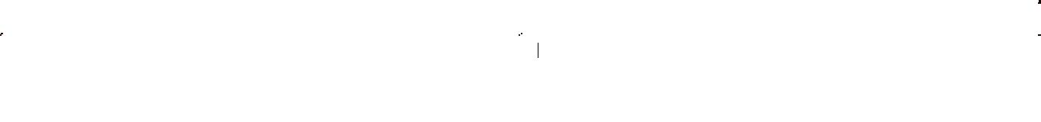

|  |  |  |  |  |  |  |  |  |  |  |  |  |  |  |
| --- | --- | --- | --- | --- | --- | --- | --- | --- | --- | --- | --- | --- | --- | --- |
|  |  |  |  |  |  | **десяти лет со штрафом в размере** | | | | | | |  |  |
|  |  |  |  |  |  | **шестидесятикратной суммы взятки** | | | | | |  |  |  |
| **Коммерческий подкуп (ст. 204):** | | | |  |  |  |  |  |  |  |  |  |  |  |
|  |  | | |  |  |  |  |  | | |  |  |  |  |
|  | **Преступление** | | |  |  |  |  | **Наказание** | | |  |  |  |  |
| Передача | денег | и | оказание | услуг |  |  | **штраф в размере от десятикратной до** | | | | | |  |  |
| имущественного характера одним лицом | | | |  |  | **пятидесятикратной суммы** | | | | | **коммерческого** | |  |  |
|  |  |  |  |  |  | **подкупа;** | |  |  |  |  |  |  |  |
|  |  |  |  |  |  |  | **лишение права занимать определенные** | | | | | |  |  |
|  |  |  |  |  |  | **должности** | | **или** | **заниматься определенной** | | | |  |  |
|  |  |  |  |  |  | **деятельностью на срок до двух лет;** | | | | | |  |  |  |
|  |  |  |  |  |  | **ограничение свободы на срок до двух лет;** | | | | | | |  |  |
|  |  |  |  |  |  | **лишение свободы на срок до пяти лет** | | | | | |  |  |  |
| Передача | денег | и | оказание | услуг |  |  | **штраф в размере от сорокакратной до** | | | | | |  |  |
|  |  |  |  |
| имущественного характера группой лиц | | | |  |  | **семидесятикратной суммы** | | | | | **коммерческого** | |  |  |
|  |  |  |  |  |  | **подкупа;** | |  |  |  |  |  |  |  |
|  |  |  |  |  |  |  | **лишение права занимать определенные** | | | | | |  |  |
|  |  |  |  |  |  | **должности** | | **или** | **заниматься определенной** | | | |  |  |
|  |  |  |  |  |  | **деятельностью на срок до трех лет;** | | | | | |  |  |  |
|  |  |  |  |  |  | **арест на срок от трех до шести месяцев;** | | | | | |  |  |  |
|  |  |  |  |  |  | **лишение свободы на срок до шести лет** | | | | | |  |  |  |
| Получение денег и пользование услугами | | | | |  |  |  | **штраф** |  | **в** | **размере** | **от** |  |  |
| имущественного характера одним лицом без | | | | |  | **пятнадцатикратной до** | | | | **семидесяти-кратной** | | |  |  |
| вымогательства | |  |  |  |  | **суммы коммерческого подкупа;** | | | | | |  |  |  |
|  |  |  |  |  |  |  | **лишение права занимать определенные** | | | | | |  |  |
|  |  |  |  |  |  | **должности** | | **или** | **заниматься определенной** | | | |  |  |
|  |  |  |  |  |  | **деятельностью на срок до трех лет;** | | | | | |  |  |  |
|  |  |  |  |  |  | **лишение свободы на срок до семи лет со** | | | | | | |  |  |
|  |  |  |  |  |  | **штрафом** | | **в** |  | **размере** | | **до** |  |  |
|  |  |  |  |  |  | **сорокакратной суммы** | | | |  | **коммерчес-кого** | |  |  |
|  |  |  |  |  |  | **подкупа** | |  |  |  |  |  |  |  |
| Получение денег и пользование услугами | | | | |  |  |  | **штраф** |  | **в** | **размере** | **от** |  |  |
| имущественного | |  | характера | по |  | **пятидесятикратной до** | | | | **девяностократной** | | |  |  |
| предварительному сговору или сопряженное с | | | | |  | **суммы коммерческого подкупа;** | | | | | |  |  |  |
| вымогательством | |  |  |  |  |  | **лишение права занимать определенные** | | | | | |  |  |
|  |  |  |  |  |  | **должности** | | **или** | **заниматься определенной** | | | |  |  |
|  |  |  |  |  |  | **деятельностью на срок до трех лет;** | | | | | |  |  |  |
|  |  |  |  |  |  |  | **лишениесвободы на срок до двенадцати** | | | | | |  |  |
|  |  |  |  |  |  | **лет** | **со** | **штрафом** | | **в** | **размере** | **до** |  |  |
|  |  |  |  |  |  | **пятидесятикратной суммы** | | | | | **коммерческого** | |  |  |
|  |  |  |  |  |  | **подкупа** | |  |  |  |  |  |  |  |

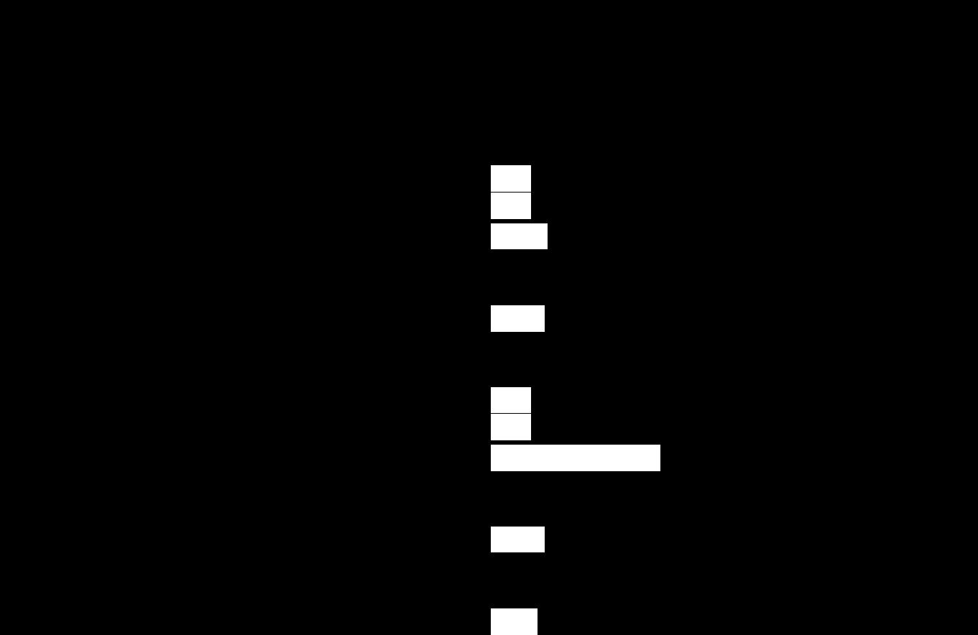

**ВЗЯТКА ИЛИ ПОДКУП ЧЕРЕЗ ПОСРЕДНИКА**

**Взятка** нередко дается и берется через посредников—подчиненных сотрудников,индивидуальных предпринимателей, работников посреднических фирм.

**Посредничество во взяточничестве (ст. 291.1)**



|  |  |  |
| --- | --- | --- |
| **Преступление** | **Наказание** | |
| Посредничество во взяточничестве | **штраф в размере от двадцатикратной до** | |
|  | **девяностократной суммы взятки;** | |
|  | **лишение права занимать определенные** | |
|  | **должности или** | **заниматься определенной** |
|  | **деятельностью на срок до трех лет;** | |
|  | **лишение свободы на срок до двенадцати** | |
|  | **летсоштрафомвразмереот** | |
|  | **двадцатикратной** | **до семидесятикратной** |
|  | **суммы взятки** |  |



|  |  |  |  |  |  |  |  |
| --- | --- | --- | --- | --- | --- | --- | --- |
| Посредничествово | взяточничествеза |  | **штраф в размере от тридцатикратной до** | | | |  |
| совершение заведомо | незаконных действий |  | **шестидесятикратной суммы взятки;** | | |  |  |
| (бездействие) |  |  | **лишение права занимать определенные** | | | |  |
|  |  |  | **должности или заниматься** | | **определенной** | |  |
|  |  |  | **деятельностью на срок до трех лет;** | | |  |  |
|  |  |  | **лишение свободы на срок от трех до семи** | | | |  |
|  |  |  | **лет со штрафом в размере тридцатикратной** | | | |  |
|  |  |  | **суммы взятки** |  |  |  |  |
| Совершение преступления группой лиц по | |  | **штрафом** | **в** | **размере** | **от** |  |
|  |  |
| предварительному сговору или организованной | |  | **шестидесятикратной** |  |  | **до** |  |
| группой, в крупном размере (свыше 150 тыс. | |  | **восьмидесятикратной суммы взятки;** | | |  |  |
| руб.) |  |  | **лишение права занимать определенные** | | | |  |
|  |  |  | **должности или заниматься** | | **определенной** | |  |
|  |  |  | **деятельностью на срок до трех лет;** | | |  |  |
|  |  |  | **лишение свободы на срок от семи до** | | | |  |
|  |  |  | **двенадцати лет со штрафом в размере** | | | |  |
|  |  |  | **шестидесятикратной суммы взятки** | | |  |  |
| Обещание или предложение посредничества во | |  | **штраф в размере от пятнадцатикратной** | | | |  |
| взяточничестве |  |  | **до семидесятикратной суммы взятки;** | | |  |  |
|  |  |  | **лишение права занимать определенные** | | | |  |
|  |  |  | **должности или заниматься** | | **определенной** | |  |
|  |  |  | **деятельностью на срок до трех лет;** | | |  |  |
|  |  |  | **лишение свободы на срок до семи лет со** | | | |  |
|  |  |  | **штрафом в размере от десятикратной до** | | | |  |
|  |  |  | **шестидесяти-кратной суммы взятки** | | |  |  |



**Коммерческий подкуп** может осуществляться через посредников-подчиненныхсотрудников, партнеров по бизнесу, специально нанятых лиц, которые также рассматриваются Уголовным кодексом Российской Федерации, как пособники преступления. Гражданин, давший взятку или совершивший коммерческий подкуп, может быть освобожден от ответственности, если:

* установлен факт вымогательства;
* гражданин добровольно сообщил в правоохранительные органы о содеянном.

**Заведомо ложный донос о вымогательстве взятки или коммерческом подкупе рассматривается Уголовным кодексом Российской Федерации как преступление и наказывается лишением свободы на срок до шести лет (ст. 306).**

**НЕКОТОРЫЕ КОСВЕННЫЕ ПРИЗНАКИ ПРЕДЛОЖЕНИЯ ВЗЯТКИ:**

1. Разговор о возможной взятке носит иносказательный характер, речь взяткодателя состоит из односложных предложений, не содержащих открытых заявлений о том, что при положительном решении спорного вопроса он передаст ему деньги или окажет какие-либо услуги; никакие «опасные» выражения при этом не допускаются.
2. В ходе беседы взяткодатель, при наличии свидетелей или аудио, видеотехники, жестами или мимикой дает понять, что готов обсудить возможности решения этого вопроса в другой обстановке (в другое время, в другом месте).
3. Сумма или характер взятки не озвучиваются; вместе с тем соответствующие цифры могут быть написаны на листке бумаги, набраны на калькуляторе или компьютере и продемонстрированы потенциальному взяткополучателю.
4. Взяткодатель может неожиданно прервать беседу и под благовидным предлогом

покинуть помещение, оставив при этом папку с материалами, конверт, портфель, сверток.

1. Взяткодатель может переадресовать продолжение контакта другому человеку, напрямую не связанному с решением вопроса.

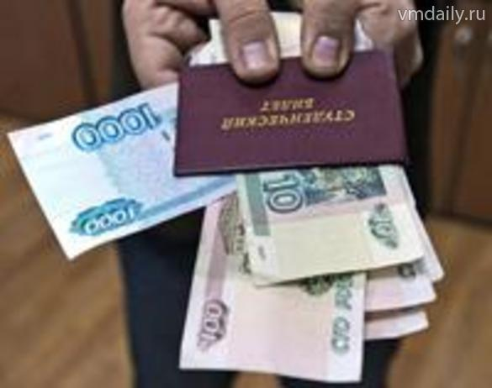

**ВАШИ ДЕЙСТВИЯ В СЛУЧАЕ ПРЕДЛОЖЕНИЯ ИЛИ ВЫМОГАТЕЛЬСТВА ВЗЯТКИ**

* вести себя крайне осторожно, вежливо, без заискивания, не допуская опрометчивых высказываний, которые могли бы трактоваться взяткодателем (взятковымогателем) либо как готовность, либо как категорический отказ принять (дать) взятку;
* внимательно выслушать и точно запомнить предложенные Вам условия (размеры сумм, наименование товаров и характер услуг, сроки и способы передачи взятки, форма коммерческого подкупа, последовательность решения вопросов);
* постараться перенести вопрос о времени и месте передачи взятки до следующей беседы и предложить хорошо знакомое Вам место для следующей встречи;
* не берите инициативу в разговоре на себя, больше «работайте на прием», позволяйте потенциальному взяткополучателю (взяткодателю) «выговориться», сообщить Вам как можно больше информации;
* при наличии у Вас диктофона постараться записать (скрытно) предложение о взятке или ее вымогательстве.

**ЧТО СЛЕДУЕТ ВАМ ПРЕДПРИНЯТЬ СРАЗУ ПОСЛЕ СВЕРШИВШЕГОСЯ ФАКТА ПРЕДЛОЖЕНИЯ ИЛИ ВЫМОГАНИЯ ВЗЯТКИ?**

1. Доложить о данном факте служебной запиской работодателю.
2. Обратиться с устным или письменным сообщением о готовящемся преступлении по месту Вашей работы или в правоохранительные органы:

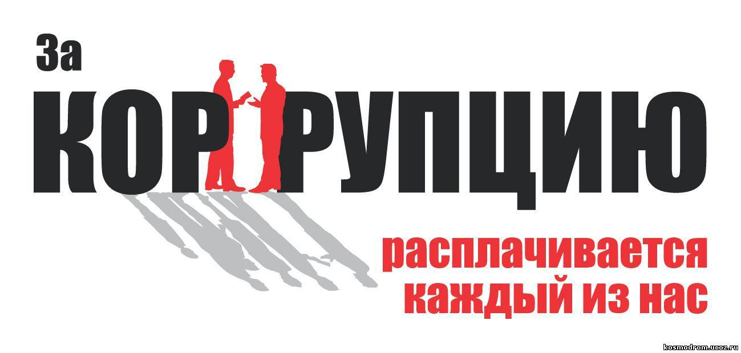

***Памятка предназначена в первую очередь для всех, кто:***

* ***хочет видеть свою страну и родной город свободными от засилья воров и коррупционеров;***
* ***считает взятку постыдным, позорным преступлением;***
* ***не хочет стать пособником жуликов и проходимцев.***